新 书 推 荐
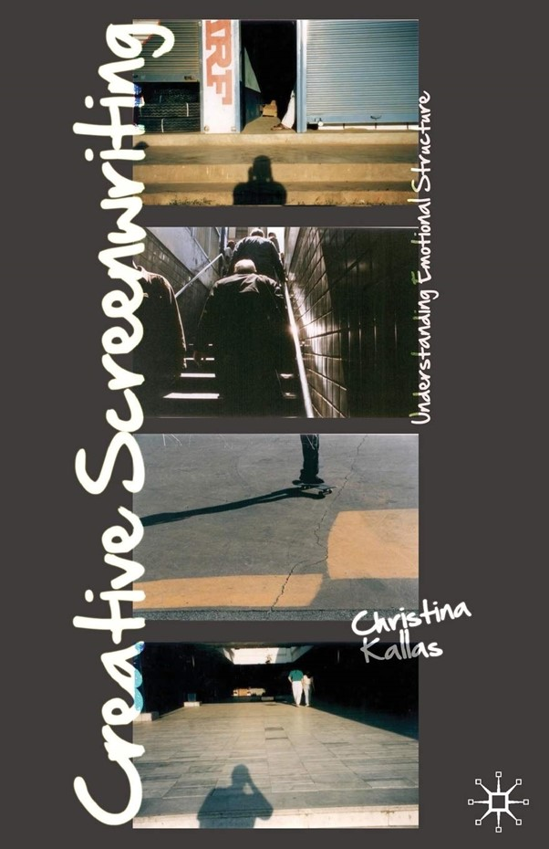
中文书名：《剧本创作：情感结构解析》
英文书名：CREATIVE SCREENWRITING：Understanding Emotional Structure
作 者：Christina Kallas
出 版 社：Palgraveg
代理公司：Blake Friedmann/ANA/Claire Qiao
出版时间：2010年6月
代理地区：中国大陆、台湾
页 数：286页
审读资料：电子稿
类 型：大众社科

内容简介：

克里斯蒂娜·卡拉斯(Christina Kallas)论证并阐述了一种真正具有独创性和创造性的银幕写作方法。这本教材旨在以丰富的主题、情感的深度和叙事的节奏来激发想象、鼓励创作戏剧化故事。本书的结构就像一部电影剧本，从片头到片尾，理论、实践和案例交织在一起。卡拉斯将对戏剧写作历史的认识与如何寻找创意和发展创意的非常实用的重点结合了起来。在创新和启发灵感的练习的加持下，编剧能够从情感和形象中创造故事，本书对于任何对编剧感兴趣的人来说，都是颇具挑战、鼓舞且必不可少的读物。

在棕榈树、血橙夕阳、海龟巢、卡利普索乐队、柠檬派和酒店读书会的醉人背景下展开，《鲨鱼俱乐部》是一个爱情故事，也是对人类与海洋之间某种神秘亲情的探索。这是一个说明宽恕力量的故事，但最重要的是它告诉我们，一个当代女性即使完全遵从自己的内心，也可以对爱情、家庭和事业的渴望而进行斗争。

作者简介：

克里斯蒂娜·卡拉斯(Christina Kallas)是一位编剧和制片人，也是欧洲编剧联合会的主席。她还是巴尔干基金的艺术总监，并在柏林的德国电影电视学院和塞萨洛尼基的亚里士多德大学教授编剧。

谢谢您的阅读！
请将反馈信息发至： 乔明睿（Claire）
安德鲁﹒纳伯格联合国际有限公司北京代表处
北京市海淀区中关村大街甲59号中国人民大学文化大厦1705室, 邮编：100872
电话：010-82449026
传真：010-82504200
手机：15804055576
Email: Claire@nurnberg.com.cn
网址：www.nurnberg.com.cn
微博：http://weibo.com/nurnberg
豆瓣小站：http://site.douban.com/110577/
微信订阅号：ANABJ2002

